MON PROJET SETSIS

Le projet comporte deux partie : un drone et le contrôle du drone.

Partie DRONE :

Le drone quadrimoteur sera composé d’un esp-cam, d’un gyroscope, de 4 moteurs et d’une batterie Lithium-polymere 800mAh.

L’esp-cam se compose d’un microcontrôleur, d’un module wifi, et d’une camera ov2650.
Le drone pourra donc être contrôlé par wifi et envoyer un flux video via cette connexion.

Le gyroscope permettra au drone de rester parallèle au sol.

Partie Réception et analyse du flux vidéo:

Le flux vidéo reçu sera analysé en temps réel avec un programme d’analyse d’image, permettant de visualiser d’éventuels mouvements.
La zone en mouvement, sur la vidéo, sera entourée par un cadre et placé sur le flux video final.

Le programme d’analyse sera donc réalisé sous Linux.

L’intérêt de séparer le drone de l’analyse vidéo est le temps de traitement. Le drone étant composé d’un microcontrôleur, l’analyse avec celui-ci serait coûteux en temps et beaucoup trop complexe à mettre en œuvre.

Je vous donc créer un programme C sur un ordinateur qui va gérer la connexion WIFI, récupérer le flux vidéo, l’analyser et afficher le rendu final.

Programmation de l’ESP-CAM :

J’ai décidé d’utiliser le logiciel ESP-IDF pour programmer l’esp en langage C.
https://docs.espressif.com/projects/esp-idf/en/latest/esp32/

6 fonctionnalités doivent être programmées sur l’ESP:
- la communication wifi (en mode station qui se connectera à un AP).
- la réception des commandes de contrôle des moteurs (par WIFI).
- le contrôle des moteurs via 4 périphériques PWM (broche I/O).
- la consultation du gyroscope afin de modifier la vitesse des moteurs.
- la mise en place de l’enregistrement vidéo via la camera ov2650.
- l’envoi du flux vidéo.

Programme de contrôle du drone :

Celui-ci est placé sur un ordinateur suffisamment puissant pour réaliser du traitement vidéo.

5 fonctionnalité doivent être programmées :
- Mise en place d’un point d’accès WIFI
- Envoi de commandes au drone
- Réception du flux vidéo du drone
- Traitement de la vidéo afin de détecter les mouvements dans celle-ci
- Affichage de la vidéo traitée.

Partie contrôle moteurs :

Puisque l’ESP-32 ne peut délivré des courants important sur ces broches de sortie, j’utilise 4 transistors C1815 (courant max : 0,15 mA) afin de contrôler les 4 moteurs.
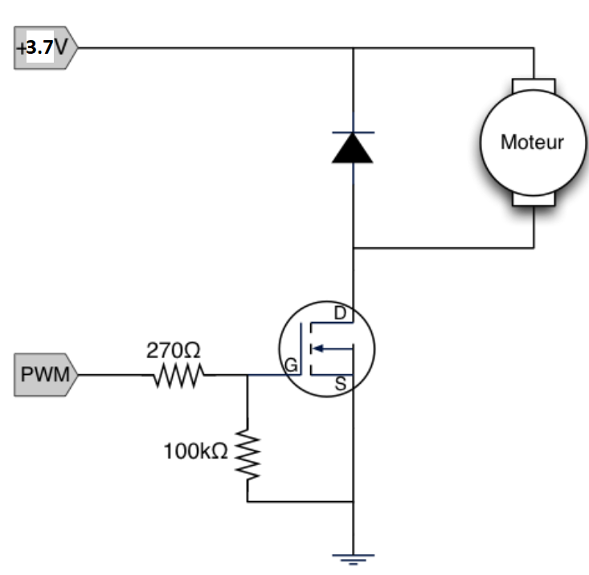
Ces transistors se placent en sortie des broches PWM de l’ESP :

Le C1815 aura-t-il une fréquence suffisante pour fonctionner sous un signal PWM ? A Tester !

Partie Gyroscope GY-521 MCU2050 :

C’est une gyroscope utilisant un périphérique i2c pour communiquer.

L’ESP possède un périphérique i2c, donc pourra sans problème communiquer avec :
https://docs.espressif.com/projects/esp-idf/en/latest/esp32/api-reference/peripherals/i2c.html

